Министерство науки и высшего образования РФ
Федеральное государственное автономное образовательное учреждение высшего образования
ТОМСКИЙ ГОСУДАРСТВЕННЫЙ УНИВЕРСИТЕТ СИСТЕМ
УПРАВЛЕНИЯ И РАДИОЭЛЕКТРОНИКИ (ТУСУР)
Кафедра автоматизированных систем управления (АСУ)
КОРРЕЛЯЦИОННЫЙ АНАЛИЗ СЛУЧАЙНЫХ ДАННЫХ
Отчёт по лабораторной работе №5 по дисциплине
«Прикладная математическая статистика»
Студент гр. 435-М1
_______ Д.П. Андреев
«__» _________ 2025
Проверил
Профессор каф. АСУ,
д.т.н
_______ А.А. Мицель «__» _________ 2025
Томск 2025

Оглавление
Введение...................................................................................................................3
ХОД РАБОТЫ.........................................................................................................8
Вывод......................................................................................................................10

Введение
Цель работы:
Рассчитать параметрические и непараметрические коэффициенты корреляции.

Задание на лабораторную работу:
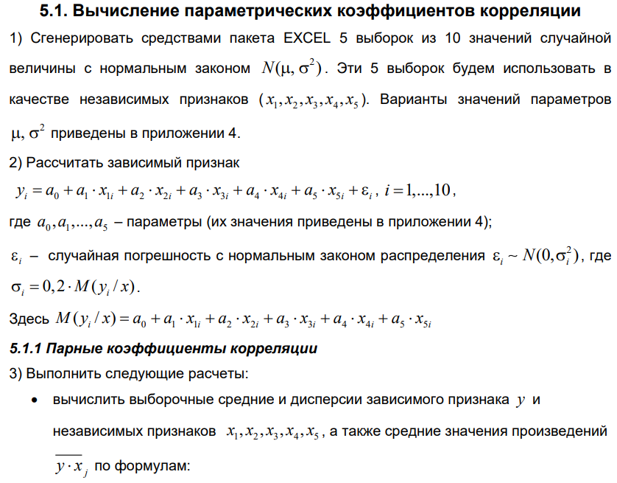
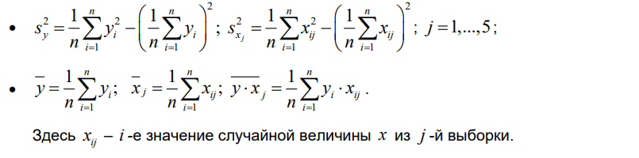
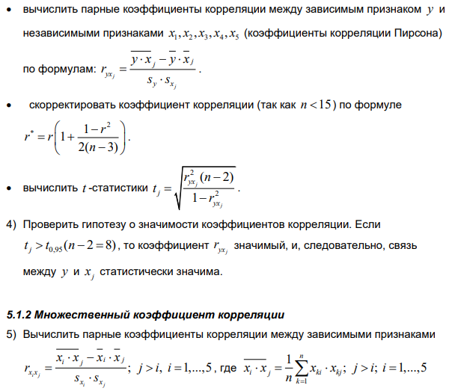
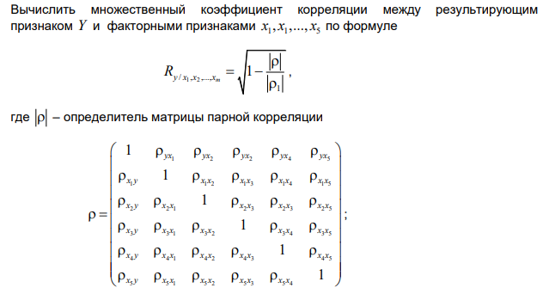

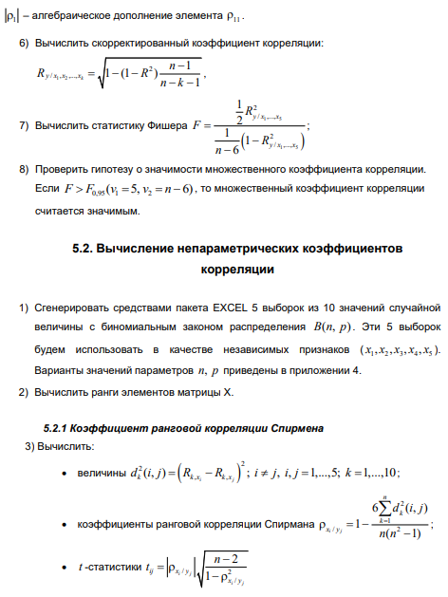

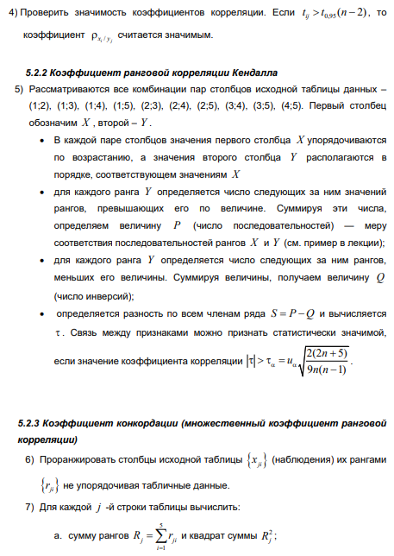

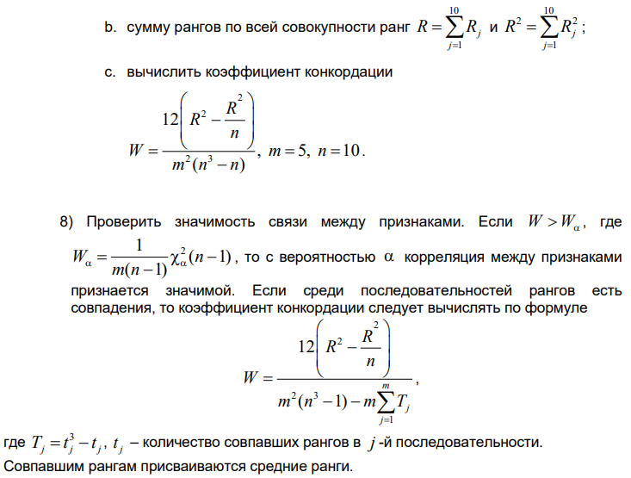

ХОД РАБОТЫ
В первом задание вычисляем параметрические коэффициенты корреляции (рисунок 2.1).

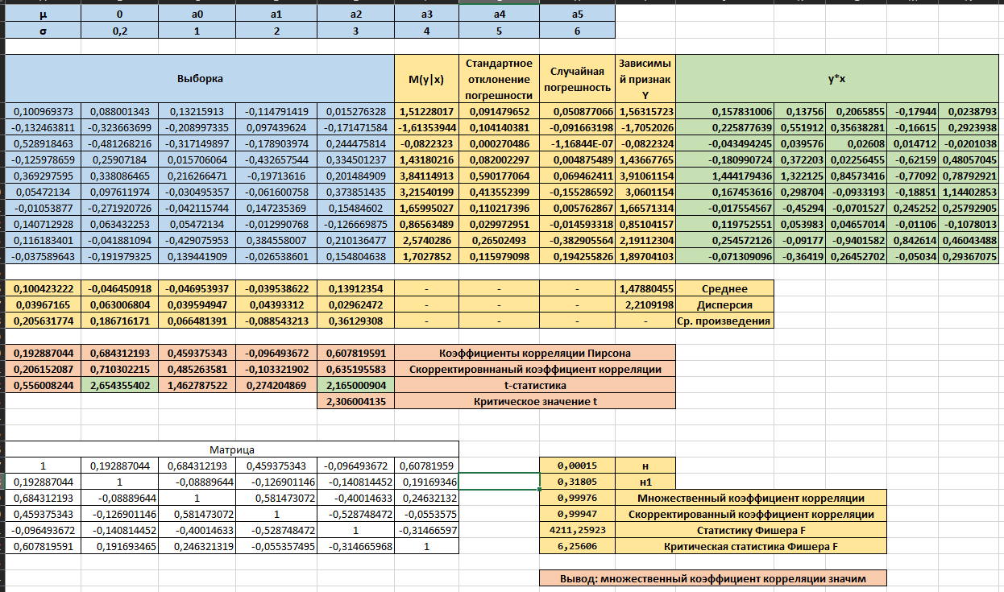
Рисунок 2.1 – Решение задачи 5.1

Далее произведём однофакторный непараметрический анализ (рисуноки 2.2-2.4).
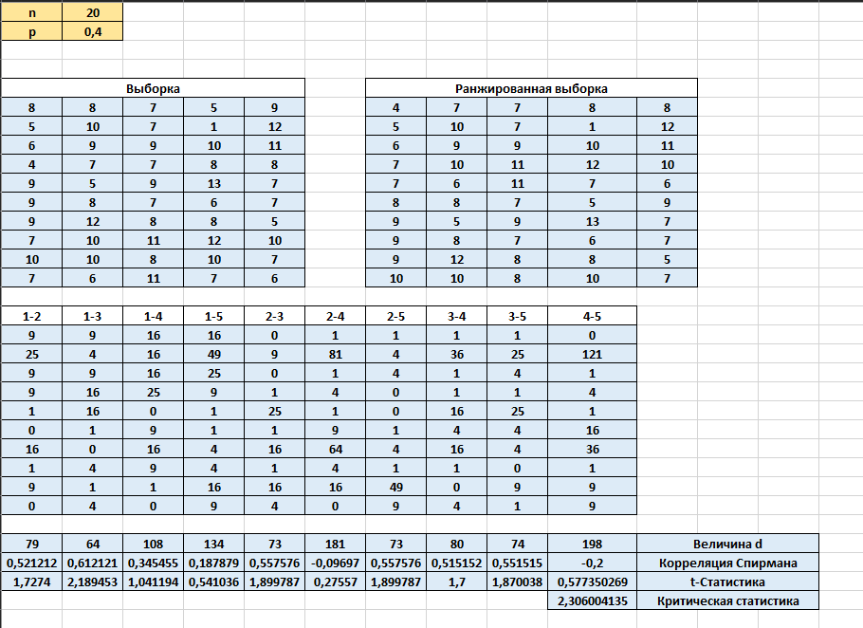
Рисунок 2.2 – Решение задачи 5.2

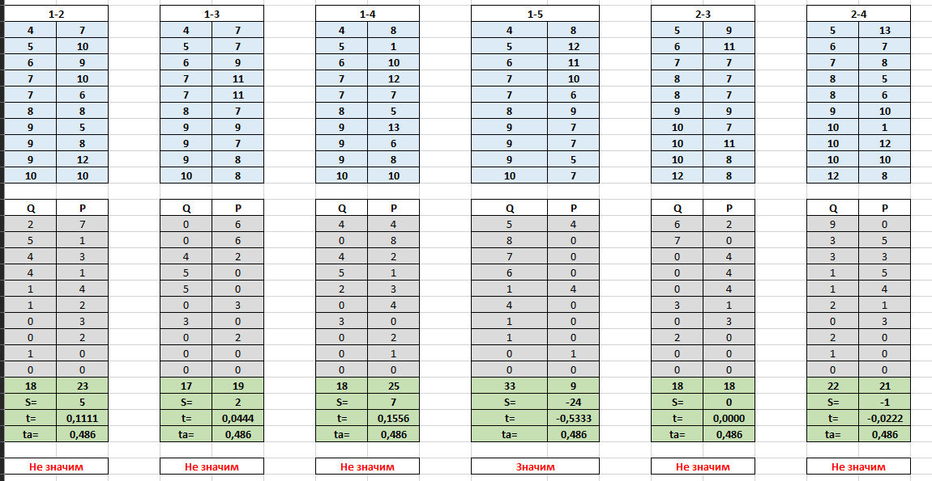
Рисунок 2.3 – Решение задачи 5.2

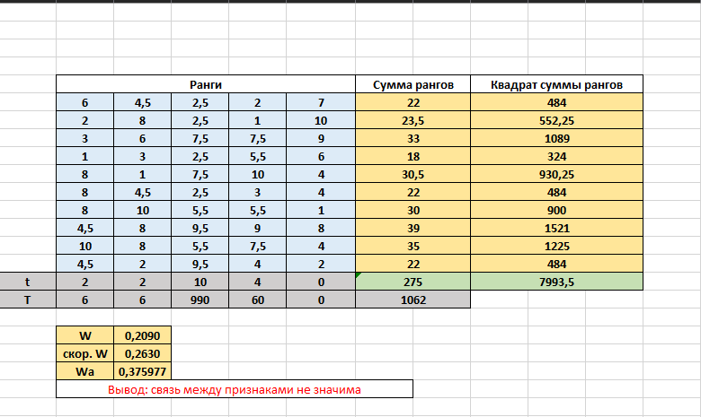
Рисунок 2.4 – Решение задачи 5.2

Вывод
В ходе выполнения работы были вычислены параметрические коэффициенты корреляции и непараметрические коэффициенты корреляции. Были использованы критерий Спирмена, коэффициент ранговой корреляции Кендалла, и коэффициент конкордации. Отсутствие значимых парных корреляций и слабая согласованность множества признаков позволяют сделать вывод о практической независимости исследуемых выборок. Работа демонстрирует применение методов непараметрической статистики для анализа взаимосвязей между переменными, что особенно ценно при работе с данными, не удовлетворяющими требованиям нормальности распределения.

